Contents

Sistema de Gestión de Conciertos – StageLink 7

G01. Propósito 7

G02. Descripción funcional y alcance 8

RFN1. Venta de Boletos 8

PN1 - Vender boleto 8

RFN2. Venta de Extras durante el evento 9

PN1 - Vender extra 9

G03. Definiciones, acrónimos y abreviaciones 10

G04. Roles y accesos 11

G05. Otros requisitos 11

N01 12

N01.RFN1 – Gestión de reservas de conciertos 12

Diagrama de Roles 13

Diagrama de secuencia de Roles 13

Descripción Funcional del Proceso. 14

Diagrama de proceso. 14

Diagrama Conceptual. 15

N02.1 Diagrama de Casos de Uso General. 15

**N02.2.1 especificación CU001 VenderBoleto_391IAU** 16

**N02.2.2 Diagrama de Secuencia CU001 VenderBoleto_391IAU** 17

**N02.2.3. Modelo de clases CU001 VenderBoleto_391IAU** 18

**N02.2.4. Modelo DER CU001 VenderBoleto_391IAU** 19

**N02.2.5. GUI CU001 VenderBoleto_391IAU** 19

**N02.3.1 especificación CU002 - SeleccionarEvento_391IAU** 20

**N02.2.2 Diagrama de Secuencia CU002 - SeleccionarEvento_391IAU** 21

**N02.3.2. Modelo de clases CU002 - SeleccionarEvento_391IAU** 22

**N02.4.2. Modelo DER CU002 - SeleccionarEvento_391IAU** 22

**N02.5.2. GUI CU002 - SeleccionarEvento_391IAU** 23

**N02.1.3 especificación CU003 – RegistrarCliente_391IAU** 23

**N02.2.3 Diagrama de Secuencia CU003 – RegistrarCliente_391IAU** 24

**N02.3.3. Modelo de clases CU003 – RegistrarCliente_391IAU** 25

**N02.4.3. Modelo DER CU003 – RegistrarCliente_391IAU** 25

**N02.5.3. GUI CU003 – RegistrarCliente_391IAU** 25

**N02.1.4 especificación CU004 – CobrarBoleto_391IAU** 26

**N02.2.4 Diagrama de Secuencia CU004 – CobrarBoleto_391IAU** 27

**N02.3.4. Modelo de clases CU004 – CobrarBoleto_391IAU** 28

**N02.4.4. Modelo DER CU004 – CobrarBoleto_391IAU** 28

**N02.5.4. GUI CU004 – CobrarBoleto_391IAU** 28

T01 29

T01.1 Diagrama de Capas 29

T01.2 Captura de Pantalla de Capas creadas en el IDE 30

T01.3 Diagrama de Secuencia de Persistencia en la Base de Datos 30

T01.4 Diagrama de Secuencia de Consulta en la Base de Datos 31

T02 Gestión de Usuarios 32

**T02.1.2 Diagrama de Casos de Uso CUS001 – CrearUsuario_391IAU** 33

**T02.1.3 – Especificación del Caso de Uso CUS001 - GestionUsuarios - CrearUsuario_391IAU** 34

**T02.1.4 Diagrama de Secuencia CUS001 - GestionUsuarios - CrearUsuario_391IAU** 35

**T02.1.5 Diagrama de Clases CUS001 - GestionUsuarios -CrearUsuario_391IAU** 36

**T02.1.6 Diagrama DER CUS001 - GestionUsuarios - CrearUsuario_391IAU** 37

**T02.1.7 GUI CUS001 - GestionUsuarios - CrearUsuario_391IAU** 37

**T02.2.2 Diagrama de Casos de Uso CUS001 - GestionUsuarios - ModificarUsuario_391IAU** 38

**T02.2.3 – Especificación del Caso de CUS001 - GestionUsuarios CUS002 - ModificarUsuario_391IAU** 39

**T02.2.4 Diagrama de Secuencia CUS001 - GestionUsuarios - ModificarUsuario_391IAU** 40

**T02.2.5 Diagrama de Clases CUS001 - GestionUsuarios - ModificarUsuario_391IAU** 41

**T02.2.6 Diagrama DER CUS001 - GestionUsuarios - ModificarUsuario_391IAU** 42

**T02.2.7 GUI CUS001 - GestionUsuarios - ModificarUsuario_391IAU** 42

**T02.3.2 Diagrama de Casos de Uso CUS001 - GestionUsuarios - EliminarUsuario_391IAU** 43

**T02.3.3 – Especificación del Caso de Uso CUS001 - GestionUsuarios - EliminarUsuario_391IAU** 44

**T02.3.4 Diagrama de Secuencia CUS001 - GestionUsuarios - EliminarUsuario_391IAU** 45

**T02.3.5 Diagrama de Clases CUS001 - GestionUsuarios - EliminarUsuario_391IAU** 46

**T02.3.6 Diagrama DER CUS001 - GestionUsuarios - EliminarUsuario_391IAU** 47

**T02.3.7 GUI CUS001 - GestionUsuarios - EliminarUsuario_391IAU** 47

**T02.4.2 Diagrama de Casos de Uso CUS001 - GestionUsuarios – Bloquear/DesbloquearUsuario_391IAU** 48

**T02.4.3 – Especificación del Caso de Uso CUS001 - GestionUsuarios – Bloquear/DesbloquearUsuario_391IAU** 49

**T02.4.4 Diagrama de Secuencia CUS001 - GestionUsuarios – Bloquear/DesbloquearUsuario_391IAU** 50

**T02.4.5 Diagrama de Clases CUS001 - GestionUsuarios – Bloquear/DesbloquearUsuario_391IAU** 51

**T02.4.6 Diagrama DER CUS001 - GestionUsuarios – Bloquear/DesbloquearUsuario_391IAU** 52

**T02.4.7 GUI CUS001 - GestionUsuarios – Bloquear/DesbloquearUsuario_391IAU** 52

**T02.5.2 Diagrama de Casos de Uso CUS002 - Login_391IAU** 53

**T02.5.3 – Especificación del Caso de Uso: CUS002 - Login_391IAU** 54

**T02.5.4 Diagrama de Secuencia CUS002 - Login_391IAU** 55

**T02.5.5 Diagrama de Clases CUS002 - Login_391IAU** 56

**T02.5.6 Diagrama DER CUS002 - Login_391IAU** 57

**T02.5.7 GUI CUS002 - Login_391IAU** 57

**T02.6.2 Diagrama de Casos de Uso CUS003 - Logout_391IAU** 58

**T02.6.3 – Especificación del Caso de Uso: CUS003 - Logout_391IAU** 59

**T02.6.4 Diagrama de Secuencia CUS003 - Logout_391IAU** 60

**T02.6.5 Diagrama de Clases CUS003 - Logout_391IAU** 61

**T02.6.6 Diagrama DER CUS003 - Logout_391IAU** 62

**T02.6.7 GUI CUS003 - Logout_391IAU** 62

**T02.7.2 Diagrama de Casos de Uso CUS001 - GestionUsuarios - CambarContraseña_391IAU** 63

**T02.7.3 – Especificación del Caso de Uso CUS001 - GestionUsuarios - CambarContraseña_391IAU** 64

**T02.7.4 Diagrama de Secuencia CUS001 - GestionUsuarios - CambarContraseña_391IAU** 65

**T02.7.5 Diagrama de Clases CUS001 - GestionUsuarios - CambarContraseña_391IAU** 66

**T02.7.6 Diagrama DER CUS001 - GestionUsuarios - CambarContraseña_391IAU** 67

**T02.7.7 GUI CUS001 - GestionUsuarios - CambarContraseña_391IAU** 67

T03 Criptografías 68

T03.1 criptografía Irreversible 68

T03.2 criptografía Reversible 69

T04 Perfiles. 70

T04.1 CUS004 Gestión de perfiles - CrearPerfil 70

T04.1.1. Descomposición funcional CUS004 Gestión de perfiles - CrearPerfil 70

T04.1.2. Diagrama de caso de uso CUS004 Gestión perfiles - CrearPerfil 71

T04.1.3. Especificación de caso de uso CUS004 Gestión de perfiles - CrearPerfil 71

T04.1.4. Diagrama de secuencia de CUS004 Gestión de perfiles - CrearPerfil 73

T04.1.5. Modelo de clases CUS004 Gestión de perfiles - CrearPerfil 73

T04.1.6. Diagrama DER CUS004 Gestión de perfiles - CrearPerfil 74

T04.1.7. Diagrama Actividad CUS004 Gestión de perfiles - CrearPerfil 75

T04.1.8. GUI CUS004 Gestión de perfiles - CrearPerfil 75

T05 Idioma 76

T05.1 CUS005 Cambiar idioma 76

T05.1.1. Descomposición funcional CUS005 – CambiarIdioma 76

T05.1.2. Diagrama de caso de uso CUS005 - CambiarIdioma 76

T05.1.3. Especificación de caso de uso CUS005 - CambiarIdioma 77

T05.1.4. Diagrama de secuencia de CUS005 - CambiarIdioma 78

T05.1.5. Modelo de clases CUS005 - CambiarIdioma 79

T05.1.6. Diagrama DER CUS005 - CambiarIdioma 80

T05.1.7. GUI CUS005 - CambiarIdioma 80

# Sistema de Gestión de Conciertos – StageLink

# G01. Propósito

StageLink es una empresa con amplia trayectoria en la industria del entretenimiento, dedicada a la gestión integral de conciertos desde 1980. A lo largo de los años, ha consolidado su presencia en el mercado ofreciendo soluciones completas para la organización de eventos en vivo, incluyendo la coordinación de artistas, logística de estadios, venta de entradas y atención al público. Gracias a su experiencia y compromiso con la innovación, StageLink se posiciona como un referente confiable y moderno en la planificación de espectáculos musicales.

En la actualidad, la venta de entradas para eventos musicales suele depender de sistemas fragmentados o procesos manuales que dificultan la precisión y el control. Esto puede generar errores como sobreventa de entradas, asignación incorrecta de sectores, demoras en el proceso de compra y una experiencia deficiente para el cliente. Además, la falta de trazabilidad en las operaciones compromete el seguimiento de las ventas y dificulta el análisis posterior.

El sistema a desarrollar propone una solución que centraliza todo el proceso de venta de boletos permite a los vendedores consultar eventos disponibles, verificar sectores y asientos, registrar a nuevos clientes cuando sea necesario y concretar la transacción de manera segura. El sistema garantiza que las entradas se asignen de forma controlada, se validen los datos del comprador y se registre cada operación correctamente.

Con esta propuesta, el sistema busca mejorar la eficiencia operativa de los puntos de venta, reducir errores humanos, optimizar la gestión de stock de entradas, y ofrecer al público una experiencia confiable y ágil al momento de adquirir sus boletos para espectáculos en vivo.

# G02. Descripción funcional y alcance

## RFN1. Venta de Boletos

### PN1 - Vender boleto

1. El proceso inicia cuando el cliente se presenta ante el vendedor con intención de comprar un boleto para un evento. El vendedor consulta al cliente si ya se encuentra registrado en el sistema. En caso de no estarlo, procede a registrar sus datos básicos.  
   **Atributos registrados:**  
   DNI, Nombre, Apellido, e-Mail.
2. Con el cliente registrado o identificado, el vendedor accede al módulo de ventas del sistema StageLink. Allí selecciona el evento para el cual se desea adquirir boletos. El sistema muestra los sectores habilitados, con su disponibilidad y precios.  
   **Atributos mostrados:**  
   IDEvento, NombreArtista, Estadio, Fecha, Sectores[IDSector, Nombre, Precio, Disponibles].
3. El vendedor consulta al cliente la cantidad de boletos deseados, elige el sector, y selecciona los asientos disponibles. Luego presiona continuar.  
   **Atributos ingresados:**  
   CantidadBoletos, IDSector, AsientosSeleccionados.
4. El sistema valida que los asientos seleccionados sigan disponibles y calcula el total a pagar. Luego, el vendedor procede al cobro.  
   **Atributos validados y calculados:**  
   Asientos, Disponibilidad, PrecioUnitario, TotalPago.
5. Completado el pago, el sistema genera los boletos, los asocia al cliente, y actualiza la disponibilidad del evento. La venta queda registrada en la base de datos y se emite el comprobante correspondiente.  
   **Atributos registrados:**  
   NumeroBoleto, TotalPago, ClienteID, EventoID.

## RFN2. Venta de Extras durante el evento

### PN1 - Vender extra

1. El proceso inicia cuando un cliente se acerca al puesto de venta de extras dentro del estadio. El vendedor solicita el DNI o el número de boleto para identificar al cliente y registrar la compra asociada.

**Atributos solicitados:**

DNI o NumeroBoleto.

1. El sistema muestra al vendedor la lista de productos disponibles para la venta, con su precio y stock actual.

**Atributos mostrados:**

IDProducto, Nombre, PrecioUnitario, StockDisponible.

1. El cliente selecciona uno o más productos. El vendedor ingresa la cantidad deseada de cada uno y confirma la operación.

Atributos ingresados:

IDProducto, Cantidad, Subtotal.

1. El sistema valida que haya stock suficiente para cada producto seleccionado. Si todo es correcto, calcula el total a pagar.

Atributos validados y calculados:

StockDisponible, CantidadSolicitada, TotalPago.

1. El vendedor cobra el monto correspondiente, registra la venta en el sistema, y se actualiza automáticamente el stock de cada producto vendido.

Atributos registrados:

IDVenta, FechaHora, ClienteID, ListaProductos[IDProducto, Cantidad], Total, MedioPago.

# G03. Definiciones, acrónimos y abreviaciones

**Banda:** Grupo musical que solicita agendar un concierto en la plataforma a través de un vendedor.

**Concierto:** Evento musical en un estadio o arena.

**Estadio:** Recinto donde se realiza el concierto, con capacidad definida.

**Rider Técnico:** Documento con requerimientos técnicos del show.

**Entrada:** Documento digital o físico que habilita el acceso al concierto.

**QR Ticket:** Código único de entrada escaneable en el ingreso.

**Extra:** Producto o servicio disponible para la venta durante el evento (bebidas, snacks, merchandising).

**Venta de Extras:** Proceso mediante el cual se registran compras de productos realizados dentro del evento. **Acrónimos:**

* QR: Quick Response
* ID: Identificador único
* PDF: Portable Document Format

**Abreviaciones:**

* Prec.: Precio
* Cant.: Cantidad
* Resp.: Responsable
* Desc.: Descripción
* Prod.: Producto
* Vend.: Vendedor

# G04. Roles y accesos

|  |  |  |
| --- | --- | --- |
| **Nombre** | **Rol** | **Accesos** |
| Lara Torres | Vendedora | RFN1 – Registro de venta de boletos, selección de cliente, emisión de tickets con QR.  RFN2 – Registro de ventas presenciales de extras (bebidas, snacks). |
| Tomás Frías | Técnico de soporte | RFN1 – Soporte en validación de QR Tickets, asistencia ante fallas de acceso.  RFN2 – Soporte ante fallas del sistema de venta de extras. |
| Mateo Gutiérrez | Desarrollador del sistema | RFN1 – Mantenimiento del backend de gestión de boletos y validaciones.  RFN2 – Desarrollo del módulo de venta de productos y control de stock. |
| Iván Urso | Analista funcional | RFN1 – Diseño del flujo de venta de boletos, control de acceso, validaciones de negocio.  RFN2 – Especificación funcional de venta de productos dentro del evento. |
| Dana Pérez | Project Manager | RFN1 – Supervisión de avances del módulo de venta de boletos.  RFN2 – Coordinación de entregables del módulo de venta de productos. |

# G05. Otros requisitos

**Del producto:**

* Basado en ISO/IEC 25010 (calidad de software).
* Interfaz moderna, clara y adaptable.

**Requisitos del sistema:**

* Windows 10/11
* .NET Framework actualizado
* 4 GB RAM, 2 GHz CPU, 1 GB disco
* SQL Server 2019+
* Soporte para almacenamiento y BackUp

**Requisitos de desempeño:**

* Respuesta en tiempo real
* Fluidez en operación y carga de eventos

**Entorno operativo:**

* Uso LAN para administración local
* Integración con dispositivos de escaneo QR
* Exclusivo para Windows escritorio.

**Documentación:**

* Manual de usuario con ejemplos de uso
* Guía de instalación paso a paso
* Correo de soporte + número de atención

# N01

## N01.RFN1 – Gestión de reservas de conciertos

**Punto A**. Identificación de roles intervinientes

* Cliente (Persona – No es Actor Directo – No usa GUI)
* Vendedor (Persona – Primario – Usa la GUI)
* Banco (Sistema – Se conecta con el sistema de ventas – Remoto)

## Diagrama de Roles

## Diagrama de secuencia de Roles

## Descripción Funcional del Proceso.

## Diagrama de proceso.

## Diagrama Conceptual.

# N02.1 Diagrama de Casos de Uso General.

### **N02.2.1 especificación CU001 VenderBoleto_391IAU**

|  |  |
| --- | --- |
| **ID y Nombre: CU001 – Vender Boleto_391IAU** | |
| **Objetivo:** Permitir al cliente seleccionar un evento, registrar sus datos si es necesario, y concretar la compra de un boleto. | |
| **Actor principal:** Vendedor_391IAU | **Actor secundario:** - |
| **Precondiciones:**   * Debe existir al menos un evento cargado en el sistema con entradas disponibles. * El Vendedor Accede al sistema de compras. | |
| **Punto de extensión:**   * CU003 – Registrar Cliente_391IAU | **Punto de inclusión:**   * CU002 – Seleccionar Evento_391IAU * CU004 – Cobrar Boleto_391IAU |
| **Disparador:** El Vendedor aprieta el botón de Vender Boleto. | |
| **Escenario principal:**   1. El Vendedor accede al sistema de venta de boletos. 2. El sistema incluye CU002 – Seleccionar Evento_391IAU. 3. El sistema muestra los sectores y precios del evento seleccionado. 4. El Vendedor elige el sector, cantidad de boletos y asientos. 5. El sistema Valida Disponibilidad. 6. El sistema verifica si el cliente está registrado. 7. El Vendedor confirma la venta. 8. El sistema Incluye CU004 – Cobrar Boleto_391IAU. 9. El sistema genera el/los boletos y asocia al cliente. 10. El sistema confirma la operación y muestra los datos de los boletos generados. | |
| **Escenario alternativo:**  **5.1.** El sistema muestra mensaje “No hay asientos disponibles en este sector del evento.”.  **6.1.** El sistema no encuentra el usuario registrado.  **6.2.** El sistema Extiende Registrar Cliente_391IAU. | |
| **Postcondiciones:**   * Se genera un boleto asociado al cliente y al evento seleccionado. * Se actualiza la disponibilidad del evento. * Se registra la operación de compra. | |

### **N02.2.2 Diagrama de Secuencia CU001 VenderBoleto_391IAU**

### **N02.2.3. Modelo de clases CU001 VenderBoleto_391IAU**

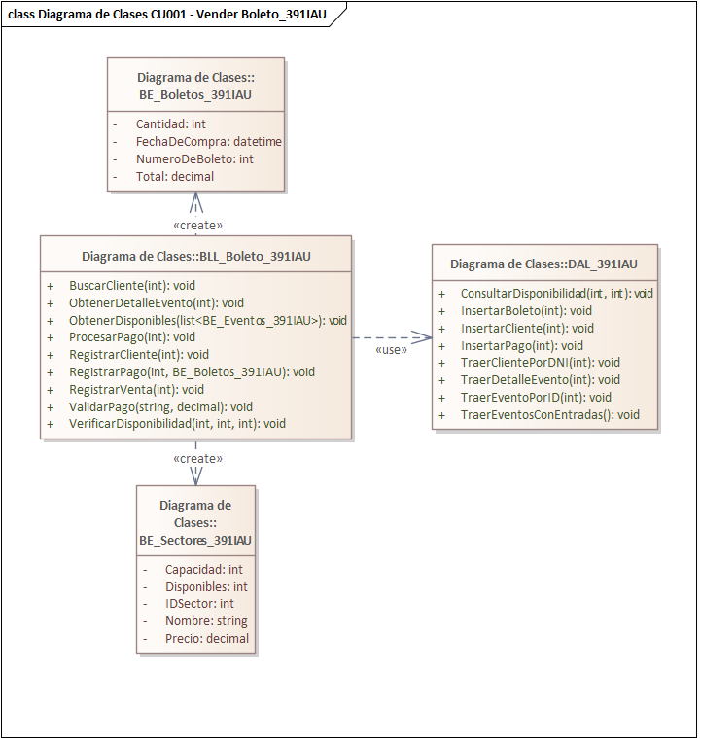

### **N02.2.4. Modelo DER CU001 VenderBoleto_391IAU**

### **N02.2.5. GUI CU001 VenderBoleto_391IAU**

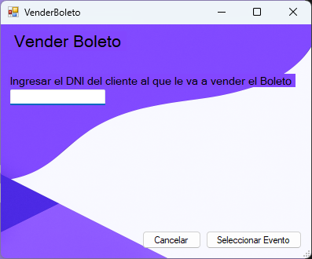

### **N02.3.1 especificación CU002 - SeleccionarEvento_391IAU**

|  |  |
| --- | --- |
| **ID y Nombre: CU002 – Seleccionar Evento_391IAU** | |
| **Objetivo:** Permitir al vendedor seleccionar un evento con entradas disponibles, en base a las preferencias indicadas por el Cliente. | |
| **Actor principal:** Vendedor_391IAU | **Actor secundario:** - |
| **Precondiciones:**   * Debe haber eventos cargados y visibles en el sistema. * El Vendedor debe haber iniciado sesión correctamente. | |
| **Punto de extensión: -** | **Punto de inclusión: -** |
| **Disparador:** El vendedor accede a la opción “Seleccionar Evento” desde el proceso de venta. | |
| **Escenario principal:**   * 1. El sistema muestra la lista de eventos disponibles.   2. El vendedor filtra por nombre del artista, estadio o fecha si lo desea.   3. El sistema muestra los resultados filtrados.   4. El vendedor selecciona un evento.   5. El sistema retorna el control al CU001 – Vender Boleto_391IAU. | |
| **Escenario alternativo:**   * 1. El sistema muestra el mensaje “No hay eventos disponibles en este momento.”.   2. El sistema cierra la ventana y retorna el menú principal. | |
| **Postcondiciones:**   * Se visualiza el evento seleccionado con sus sectores y disponibilidad. * Se habilita la selección de entradas. | |

### **N02.2.2 Diagrama de Secuencia CU002 - SeleccionarEvento_391IAU**

### **N02.3.2. Modelo de clases CU002 - SeleccionarEvento_391IAU**

### **N02.4.2. Modelo DER CU002 - SeleccionarEvento_391IAU**

### **N02.5.2. GUI CU002 - SeleccionarEvento_391IAU**

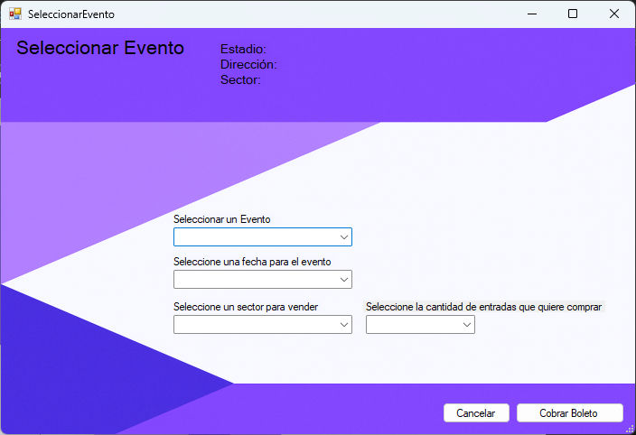

### **N02.1.3 especificación CU003 – RegistrarCliente_391IAU**

|  |  |
| --- | --- |
| **ID y Nombre: CU003 – Registrar Cliente_391IAU** | |
| **Objetivo:** Registrar en el sistema los datos de un cliente que desea comprar un boleto y aun no se encuentra registrado. | |
| **Actor principal:** Vendedor_391IAU | **Actor secundario:** - |
| **Precondiciones:**   * El cliente desea comprar un boleto. * El sistema no encuentra al cliente registrado. | |
| **Punto de extensión: -** | **Punto de inclusión: -** |
| **Disparador:** El sistema no encuentra al cliente registrado durante la venta del boleto (CU001) | |
| **Escenario principal:**   * + 1. El sistema detecta que el cliente no está registrado.     2. El sistema abre la ventana de “Registrar Cliente”.     3. El Vendedor consulta los datos del cliente y los ingresa (nombre, apellido, DNI, E-Mail).     4. El sistema valida los datos ingresados.     5. El sistema registra al cliente en la base de datos.     6. El sistema retorna el control al CU001 – Vender Boleto_391IAU. | |
| **Escenario alternativo:**  **4.1.** El sistema muestra un mensaje de error indicando el dato invalido.  **4.2.** El Sistema muestra el campo con error y pide corregirlo. | |
| **Postcondiciones:**   * El cliente queda registrado en el sistema con sus datos personales. * Se permite continuar con el proceso de venta. | |

### **N02.2.3 Diagrama de Secuencia CU003 – RegistrarCliente_391IAU**

### **N02.3.3. Modelo de clases CU003 – RegistrarCliente_391IAU**

### **N02.4.3. Modelo DER CU003 – RegistrarCliente_391IAU**

### **N02.5.3. GUI CU003 – RegistrarCliente_391IAU**

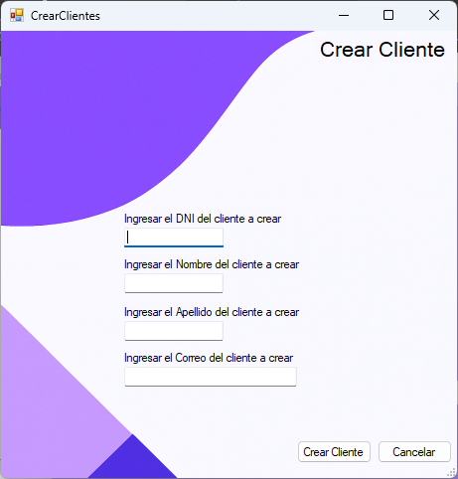

### **N02.1.4 especificación CU004 – CobrarBoleto_391IAU**

|  |  |
| --- | --- |
| **ID y Nombre: CU004 – Cobrar Boleto_391IAU** | |
| **Objetivo:** Registrar el pago del boleto por parte del cliente, permitiendo finalizar la operación de venta. | |
| **Actor principal:** Vendedor_391IAU | **Actor secundario:** - |
| **Precondiciones:**   * El cliente ya selecciono el evento, la cantidad de boletos y sus datos están cargados. * Se valido la disponibilidad de los asientos. | |
| **Punto de extensión: -** | **Punto de inclusión: -** |
| **Disparador:** El vendedor confirma la venta de boletos durante el proceso de CU001. | |
| **Escenario principal:**   * + - 1. El sistema muestra el monto total a pagar según los boletos seleccionados.       2. El Vendedor consulta al cliente el medio de pago (Efectivo, Tarjeta, ETC).       3. El Vendedor ingresa el método de pago seleccionado.       4. El sistema envia el pago al banco para que sea validado.       5. El sistema registra el pago y emite comprobante.       6. El sistema retorna el control al CU001 – Vender Boleto_391IAU. | |
| **Escenario alternativo:**  **4.1.** El banco no valida el pago.  **4.2.** El sistema muestra el mensaje “El pago no pudo ser validado.”.  **4.3.** El Vendedor ofrece al cliente cambiar el método de pago.  **4.4.** Se vuelve al paso 2. | |
| **Postcondiciones:**   * Se registra el pago en el sistema. * Se asocian los boletos generados al cliente. * Se emite el comprobante. | |

### **N02.2.4 Diagrama de Secuencia CU004 – CobrarBoleto_391IAU**

### **N02.3.4. Modelo de clases CU004 – CobrarBoleto_391IAU**

### **N02.4.4. Modelo DER CU004 – CobrarBoleto_391IAU**

### **N02.5.4. GUI CU004 – CobrarBoleto_391IAU**

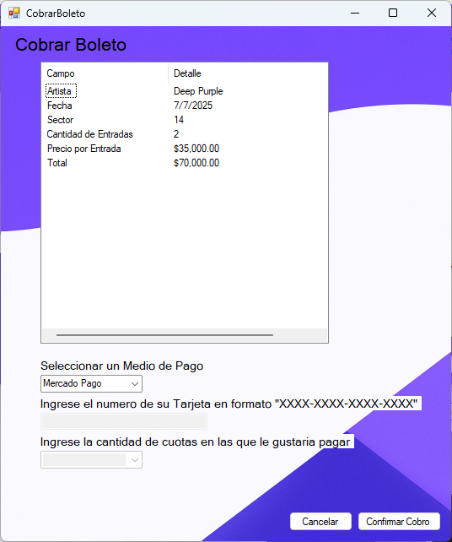

# T01

## T01.1 Diagrama de Capas

## T01.2 Captura de Pantalla de Capas creadas en el IDE

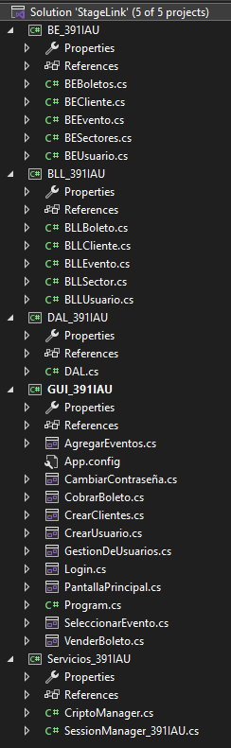

## T01.3 Diagrama de Secuencia de Persistencia en la Base de Datos

## T01.4 Diagrama de Secuencia de Consulta en la Base de Datos

T01.5 Diagrama Jerárquico

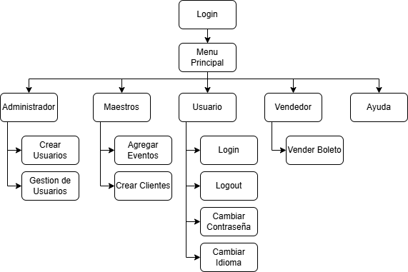

# T02 Gestión de Usuarios

**T02.1.1 – Descomposición funcional CUS001 - GestionUsuarios – CrearUsuario_391IAU**

1. El vendedor inicia sesión correctamente y accede al menú principal.
2. Dentro del menú, selecciona la opción “Gestión de usuarios”.
3. El sistema muestra la pantalla con una grilla de usuarios existentes y botones de acción (Crear, Modificar, Eliminar, Bloquear).
4. El vendedor presiona el botón “Crear Usuario”.
5. El sistema habilita los campos para ingreso de datos:

**A)** Nombre

**B)** Apellido

**C)** DNI

**D)** e-Mail

**E)** Rol (desplegable con opciones existentes)

1. El vendedor completa los datos requeridos y presiona el botón “Aplicar”.
2. El sistema realiza la validación de los campos:

**A)** Verifica que no haya campos obligatorios vacíos.

**B)** Verifica el formato del e-Mail.

**C)** Verifica que el DNI no esté repetido.

**D)** Verifica que el rol seleccionado exista.

1. Si todos los datos son válidos:

**A)** El sistema genera automáticamente la contraseña (DNI + Apellido).

**B)** Encripta la contraseña usando SHA-256.

**C)** Crea un nuevo objeto Usuario con los datos ingresados.

**D)** Asocia el rol al usuario y aplica su estructura de permisos mediante el patrón Composite.

**E)** Inserta el nuevo usuario en la base de datos.

1. El sistema muestra un mensaje de confirmación:

“Usuario creado exitosamente.”

1. La grilla de usuarios se actualiza mostrando el nuevo registro.

**T02.1.2 Diagrama de Casos de Uso CUS001 – CrearUsuario_391IAU**

### **T02.1.3 – Especificación del Caso de Uso CUS001 - GestionUsuarios - CrearUsuario_391IAU**

|  |  |
| --- | --- |
| **ID y Nombre: CUS001 - GestionUsuarios – Crear Usuario_391IAU** | |
| **Objetivo:** Permitir a un vendedor registrar un nuevo usuario en el sistema con sus datos personales y credenciales de acceso. | |
| **Actor principal:** Administrador | **Actor secundario:** - |
| **Precondiciones:**   * El vendedor debe haber iniciado sesión correctamente. * EL sistema debe contar con al menos una familia de permisos configurada | |
| **Punto de extensión: -** | **Punto de inclusión: -** |
| **Disparador:** El vendedor accede a “Gestión de usuarios” y selecciona “Crear Usuario” | |
| **Escenario principal:**   * + - * 1. El vendedor ingresa los datos del nuevo usuario (Nombre, Apellido, DNI, e-Mail, y Rol).         2. El sistema valida los datos ingresados (Campos obligatorios, formatos correctos).         3. El sistema genera automáticamente la contraseña por defecto (DNI + Apellido) y la encripta con SHA-256.         4. El sistema crea al Usuario y lo asocia con el rol seleccionado.         5. El sistema aplica la estructura de permisos usando el patrón composite.         6. El sistema guarda el nuevo usuario junto con su estructura de permisos.         7. El sistema muestra mensaje de éxito. | |
| **Escenario alternativo:**  **2.1.** Si algún dato es invalido, el sistema marca los errores, muestra el mensaje “Rellenar todos campos obligatorios, o corroborar que tengan el formato correcto.”. | |
| **Postcondiciones:**   * El nuevo usuario queda registrado y habilitado. * Se asocia a un rol con permisos jerárquicos mediante Composite. | |

### **T02.1.4 Diagrama de Secuencia CUS001 - GestionUsuarios - CrearUsuario_391IAU**

### **T02.1.5 Diagrama de Clases CUS001 - GestionUsuarios -CrearUsuario_391IAU**

### **T02.1.6 Diagrama DER CUS001 - GestionUsuarios - CrearUsuario_391IAU**

### **T02.1.7 GUI CUS001 - GestionUsuarios - CrearUsuario_391IAU**

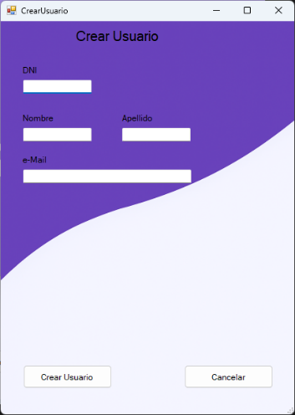

**T02.1.1 – Descomposición funcional CUS001 - GestionUsuarios - ModificarUsuario_391IAU**

El vendedor accede al sistema y entra al menú principal.

Selecciona la opción “Gestión de usuarios”.

El sistema muestra la lista de usuarios y los botones de acción.

El vendedor hace clic en “Crear Usuario”.

El sistema muestra los campos para llenar: nombre, apellido, DNI, e-mail y rol.

El vendedor completa los datos y presiona “Aplicar”.

El sistema revisa que los datos estén bien.

Si todo es correcto, se crea el usuario y se guarda.

El sistema muestra un mensaje de éxito.

La lista de usuarios se actualiza con el nuevo usuario.

### **T02.2.2 Diagrama de Casos de Uso CUS001 - GestionUsuarios - ModificarUsuario_391IAU**

### **T02.2.3 – Especificación del Caso de CUS001 - GestionUsuarios CUS002 - ModificarUsuario_391IAU**

|  |  |
| --- | --- |
| **ID y Nombre: CUS001 - GestionUsuarios – Modificar Usuario_391IAU** | |
| **Objetivo:** Permitir al vendedor modificar los datos personales o el rol asignado a un usuario existente en el sistema. | |
| **Actor principal:** Administrador | **Actor secundario:** - |
| **Precondiciones:**   * El vendedor debe haber iniciado sesión correctamente. * El usuario a modificar debe existir en el sistema. | |
| **Punto de extensión: -** | **Punto de inclusión: -** |
| **Disparador:** El vendedor acede a “Gestión de Usuarios”, selecciona un usuario y presiona “Modificar”. | |
| **Escenario principal:**  El vendedor selecciona un usuario desde la lista y accede a su ficha de edición.  El vendedor modifica los datos deseados (Nombre, Apellido, e-Mail, Rol).  El sistema valida los nuevos datos ingresados.  Si se modifica el rol, el sistema aplica nuevamente la estructura de permisos mediante el patrón Composite.  El sistema actualiza los datos del usuario.  El sistema muestra mensaje de éxito. | |
| **Escenario alternativo:**  **3.1.** Si los datos son inválidos, el sistema muestra el mensaje “Los datos ingresados no son válidos. Por favor verifique e intente nuevamente.”. | |
| **Postcondiciones:**   * Los datos del usuario quedan actualizados en el sistema. * En caso de cambiar el rol, se actualizan los permisos mediante Composite. | |

### **T02.2.4 Diagrama de Secuencia CUS001 - GestionUsuarios - ModificarUsuario_391IAU**

### **T02.2.5 Diagrama de Clases CUS001 - GestionUsuarios - ModificarUsuario_391IAU**

### **T02.2.6 Diagrama DER CUS001 - GestionUsuarios - ModificarUsuario_391IAU**

### **T02.2.7 GUI CUS001 - GestionUsuarios - ModificarUsuario_391IAU**

**T02.3.1 – Descomposición funcional CUS001 – GestionUsuarios - ElminiarUsuario_391IAU**

El vendedor inicia sesión correctamente y accede al menú principal.

Dentro del menú, selecciona la opción “Gestión de usuarios”.

El sistema muestra la pantalla con una grilla de usuarios existentes.

El vendedor selecciona un usuario de la grilla y presiona el botón “Eliminar Usuario”.

El sistema solicita confirmación para eliminar al usuario.

El vendedor confirma la acción.

El sistema deshabilita al usuario seleccionado.

El sistema muestra un mensaje de confirmación:

“Usuario eliminado correctamente.”

La grilla se actualiza ocultando o marcando al usuario como inactivo.

### **T02.3.2 Diagrama de Casos de Uso CUS001 - GestionUsuarios - EliminarUsuario_391IAU**

### **T02.3.3 – Especificación del Caso de Uso CUS001 - GestionUsuarios - EliminarUsuario_391IAU**

|  |  |
| --- | --- |
| **ID y Nombre: CUS001 - GestionUsuarios – Eliminar Usuario_391IAU** | |
| **Objetivo:** Permitir al vendedor eliminar un usuario existente del sistema. | |
| **Actor principal:** Administrador | **Actor secundario:** - |
| **Precondiciones:**   * El vendedor debe haber iniciado sesión correctamente. | |
| **Punto de extensión: -** | **Punto de inclusión: -** |
| **Disparador:** El vendedor accede a “Gestión de usuarios” y selecciona la opción de “Eliminar Usuario” | |
| **Escenario principal:**  El vendedor selecciona el usuario a eliminar desde la lista y presiona el botón “Eliminar Usuario”.  El sistema solicita confirmación de eliminación.  El vendedor confirma la acción.  El sistema deshabilita al usuario.  El sistema muestra mensaje de éxito. | |
| **Escenario alternativo:**  **2.1.** El vendedor cancela la operación.  **2.2.** El sistema retorna sin realizar cambios, y muestra el mensaje “La operación fue cancelada.”. | |
| **Postcondiciones:**   * El usuario queda deshabilitado en el sistema. | |

### **T02.3.4 Diagrama de Secuencia CUS001 - GestionUsuarios - EliminarUsuario_391IAU**

### **T02.3.5 Diagrama de Clases CUS001 - GestionUsuarios - EliminarUsuario_391IAU**

### **T02.3.6 Diagrama DER CUS001 - GestionUsuarios - EliminarUsuario_391IAU**

### **T02.3.7 GUI CUS001 - GestionUsuarios - EliminarUsuario_391IAU**

**T02.4.1 – Descomposición funcional CUS001 – GestionUsuarios - Bloquear/DesbloquearUsuario_391IAU**

El vendedor accede al sistema y entra al menú principal.

Selecciona la opción “Gestión de usuarios”.

El sistema muestra la lista de usuarios.

El vendedor elige un usuario.

El sistema muestra su estado actual.

El vendedor confirma cambiar el estado.

El sistema bloquea o desbloquea al usuario.

Se muestra un mensaje de confirmación.

La lista se actualiza con el nuevo estado.

### **T02.4.2 Diagrama de Casos de Uso CUS001 - GestionUsuarios – Bloquear/DesbloquearUsuario_391IAU**

### **T02.4.3 – Especificación del Caso de Uso CUS001 - GestionUsuarios – Bloquear/DesbloquearUsuario_391IAU**

|  |  |
| --- | --- |
| **ID y Nombre: CUS001 - GestionUsuarios – Bloquear/Desbloquear Usuario_391IAU** | |
| **Objetivo:** Permitir al vendedor bloquear o desbloquear a un usuario del sistema según su estado actual. | |
| **Actor principal:** Administrador | **Actor secundario:** - |
| **Precondiciones:**   * El vendedor debe haber iniciado sesión correctamente. * Debe existir al menos un usuario registrado. | |
| **Punto de extensión: -** | **Punto de inclusión: -** |
| **Disparador:** El vendedor accede a “Gestión de usuarios” y selecciona un usuario para bloquear o desbloquear. | |
| **Escenario principal:**  El vendedor selecciona un usuario de la lista.  El sistema muestra el estado actual (bloqueado / desbloqueado).  El vendedor confirma la acción.  El sistema actualiza el estado del usuario según la acción.  El sistema muestra mensaje de éxito. | |
| **Escenario alternativo:**  **3.1.** El vendedor cancela la operación.  **3.2.** Se mantiene el historial de bloqueos / desbloqueaos. | |
| **Postcondiciones:**   * El estado de acceso del usuario es actualizado correctamente. | |

### **T02.4.4 Diagrama de Secuencia CUS001 - GestionUsuarios – Bloquear/DesbloquearUsuario_391IAU**

### **T02.4.5 Diagrama de Clases CUS001 - GestionUsuarios – Bloquear/DesbloquearUsuario_391IAU**

### **T02.4.6 Diagrama DER CUS001 - GestionUsuarios – Bloquear/DesbloquearUsuario_391IAU**

### **T02.4.7 GUI CUS001 - GestionUsuarios – Bloquear/DesbloquearUsuario_391IAU**

**T02.5.1 – Descomposición funcional CUS002 - Login_391IAU**

El usuario accede a la pantalla de login.

Ingresa su DNI y contraseña, y presiona “Login”.

El sistema encripta la contraseña.

Verifica que no haya otra sesión activa con ese usuario.

Verifica que el usuario no esté bloqueado.

Comprueba que los datos ingresados sean correctos.

Si todo está bien, inicia sesión y muestra la pantalla principal.

Se muestra el mensaje: “Login Correcto”.

### **T02.5.2 Diagrama de Casos de Uso CUS002 - Login_391IAU**

### **T02.5.3 – Especificación del Caso de Uso: CUS002 - Login_391IAU**

|  |  |
| --- | --- |
| **ID y Nombre: CUS002 – Login_391IAU** | |
| **Objetivo:** Permitir que un usuario accede al sistema validando sus credenciales y cargando su sesión y permisos. | |
| **Actor principal:** Usuario | **Actor secundario: -** |
| **Precondiciones:**   * El usuario debe estar registrado. * El usuario no debe estar bloqueado. | |
| **Punto de extensión:** CUS001 - Crear Usuario_391IAU | **Punto de inclusión: -** |
| **Disparador:** El usuario ingresa sus credenciales (DNI y contraseña) y presiona “Login”. | |
| **Escenario principal:**   1. El usuario ingresa su DNI y contraseña. 2. El sistema encripta la contraseña ingresada con SHA-256. 3. El sistema valida que el usuario existe. 4. El sistema valida que no haya ninguna otra sesión activa con este usuario. 5. El sistema valida que el usuario no este bloqueado. 6. El sistema compra las credenciales con las almacenadas. 7. El sistema crea una instancia única del usuario usando el patrón Singleton. 8. El sistema carga los permisos del usuario aplicando el patrón Composite. 9. El sistema permite el acceso y redirige a una pantalla principal. | |
| **Escenario alternativo:**  **3.1.** El usuario no existe en la base de datos. CUS001 – Crear Usuario_391IAU.  **4.1.** El usuario ya tiene una sesión activa.  **4.2.** El sistema muestra el mensaje “Ya hay una sesión activa, cierre sesión para volver a ingresar.”.  **5.1.** El usuario está bloqueado.  **5.2.** El sistema muestra el mensaje “Usuario bloqueado. Contacte al Vendedor.”.  **6.1.** Las credenciales no coinciden.  **6.2.** El sistema agrega 1 intento fallido al contador de intentos.  **6.3.** El sistema muestra el mensaje “Usuario o contraseña incorrectos.”. | |
| **Postcondiciones:**   * Se crea una única sesión activa del usuario. * Se cargan sus permisos jerárquicos para controlar el acceso al sistema. | |

### **T02.5.4 Diagrama de Secuencia CUS002 - Login_391IAU**

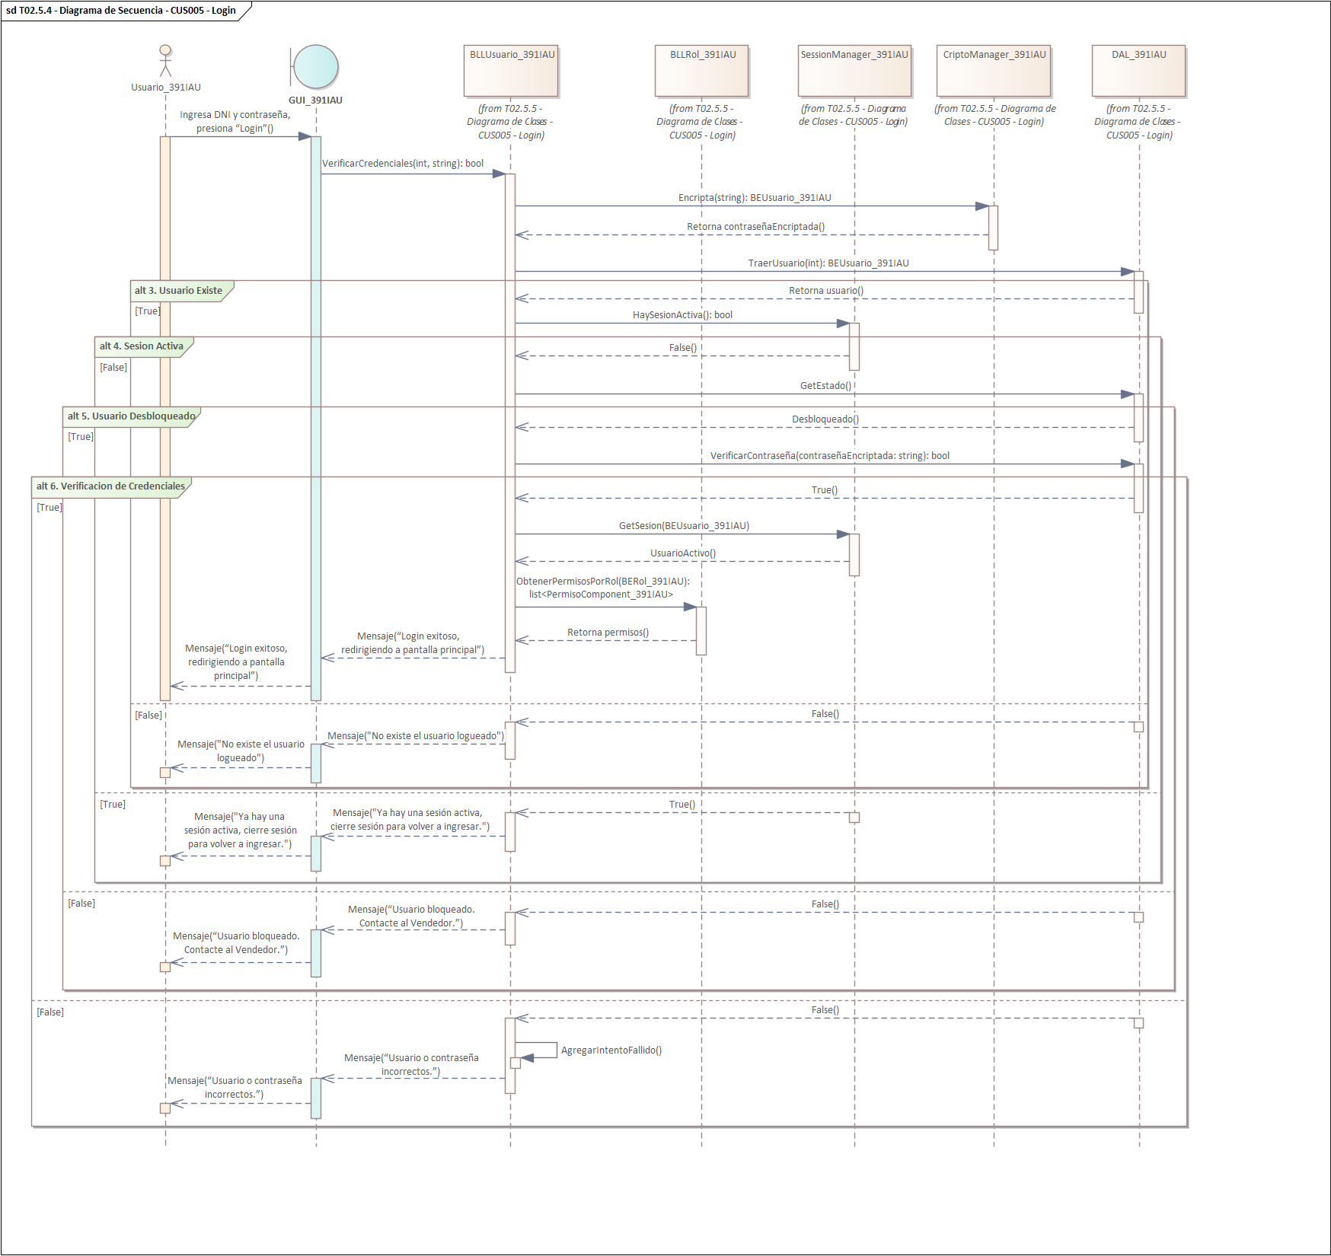

### **T02.5.5 Diagrama de Clases CUS002 - Login_391IAU**

### **T02.5.6 Diagrama DER CUS002 - Login_391IAU**

**T02.5.7 GUI CUS002 - Login_391IAU**

### **T02.5.8 Diagrama de Actividad CUS002 - Login_391IAU**

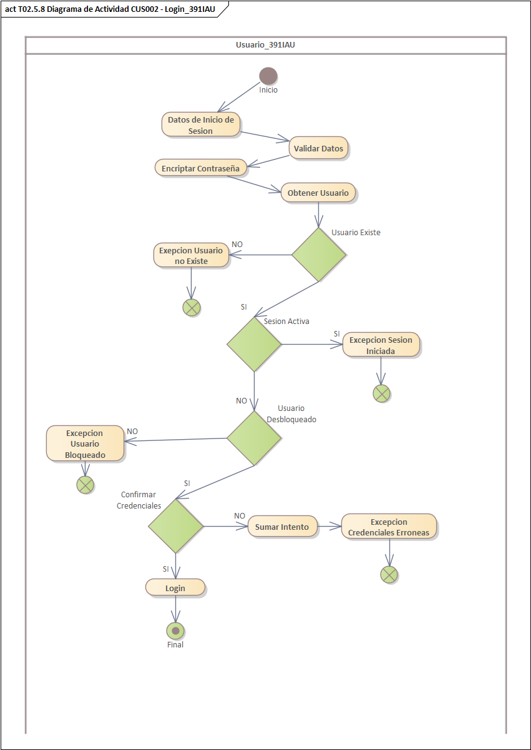

**T02.6.1 – Descomposición funcional CUS003 - Logout_391IAU**

1. El usuario inicia sesión correctamente y accede al menú principal.
2. Dentro del menú, selecciona la opción “Logout”.
3. El sistema solicita confirmación para cerrar sesión.
4. El usuario confirma la acción.
5. El sistema valida que exista una sesión activa.
6. El sistema elimina la instancia activa del usuario.
7. El sistema libera los permisos y recursos asociados.
8. El sistema redirige a la pantalla de inicio de sesión.
9. El sistema muestra el mensaje:

“Sesión finalizada correctamente.”

### **T02.6.2 Diagrama de Casos de Uso CUS003 - Logout_391IAU**

### **T02.6.3 – Especificación del Caso de Uso: CUS003 - Logout_391IAU**

|  |  |
| --- | --- |
| **ID y Nombre: CUS003 – Logout_391IAU** | |
| **Objetivo:** Permitir al usuario cerrar su sesión activa. | |
| **Actor principal:** Usuario | **Actor secundario:** - |
| **Precondiciones:**   * El usuario debe haber iniciado sesión correctamente. | |
| **Punto de extensión: -** | **Punto de inclusión: -** |
| **Disparador:** El usuario presiona la opción “Logout”. | |
| **Escenario principal:**   1. El usuario accede a la opción “Logout”. 2. El sistema pide confirmación. 3. El usuario confirma la acción. 4. El sistema valida que haya una sesión activa para desloguear. 5. El sistema elimina la instancia del usuario creada. 6. El sistema libera los permisos y recursos asociados. 7. El sistema redirige a la pantalla de Login. | |
| **Escenario alternativo:**  **2.1.** El usuario cancela la operación.  **2.2.** El sistema cierra la operación y muestra el mensaje “El proceso fue cancelado, el usuario sigue Logueado.”.  **4.1.** No hay sesión activa.  **4.2.** El sistema muestra el mensaje “No existen sesiones activas.”. | |
| **Postcondiciones:**   * No queda ninguna sesión activa. * El sistema queda disponible para un nuevo inicio de sesión. | |

### **T02.6.4 Diagrama de Secuencia CUS003 - Logout_391IAU**

### **T02.6.5 Diagrama de Clases CUS003 - Logout_391IAU**

### **T02.6.6 Diagrama DER CUS003 - Logout_391IAU**

### **T02.6.7 GUI CUS003 - Logout_391IAU**

**T02.7.1 – Descomposición funcional CUS001 – GestionUsuarios - CambarContraseña_391IAU**

1. El usuario inicia sesión y entra al menú principal.
2. Selecciona la opción “Cambiar Contraseña”.
3. El sistema muestra los campos: contraseña actual, nueva y confirmación.
4. El usuario completa los datos y presiona “Aplicar”.
5. El sistema verifica que la contraseña actual sea correcta.
6. Verifica que la nueva no se haya usado antes.
7. Verifica que la nueva coincida con la confirmación.
8. Si todo está bien, actualiza la contraseña.
9. Se muestra el mensaje: “Contraseña actualizada exitosamente.”

### **T02.7.2 Diagrama de Casos de Uso CUS001 - GestionUsuarios - CambarContraseña_391IAU**

### **T02.7.3 – Especificación del Caso de Uso CUS001 - GestionUsuarios - CambarContraseña_391IAU**

|  |  |
| --- | --- |
| **ID y Nombre: CUS001 - GestionUsuarios – Cambiar Contraseña_391IAU** | |
| **Objetivo:** Permitir al usuario modificar su contraseña actual por una nueva. | |
| **Actor principal:** Usuario | **Actor secundario:** - |
| **Precondiciones:**   * El usuario debe haber iniciado sesión correctamente. | |
| **Punto de extensión: -** | **Punto de inclusión: -** |
| **Disparador:** El usuario accede a la opción “Cambiar Contraseña”. | |
| **Escenario principal:**   1. El usuario accede a la sesión de “Cambiar Contraseña”. 2. El sistema solicita la contraseña actual, la nueva, y su confirmación. 3. El usuario completa los campos. 4. El sistema valida que la contraseña actual sea correcta. 5. El sistema valida que la contraseña nueva no haya sido utilizada anteriormente. 6. El sistema verifica que la nueva coincida con su confirmación. 7. El sistema encripta la nueva contraseña con SHA-256. 8. El sistema actualiza la contraseña del usuario en la base de datos. 9. El sistema muestra mensaje de éxito. | |
| **Escenario alternativo:**  **4.1.** El sistema muestra el mensaje “Contraseña actual incorrecta.”.  **5.1.** El sistema muestra el mensaje “La contraseña ya fue utilizada, debe usar una nueva.”.  **6.1.** El sistema muestra el mensaje “Las contraseñas no coinciden.”. | |
| **Postcondiciones:**   * La nueva contraseña queda registrada en el sistema de forma segura. | |

### **T02.7.4 Diagrama de Secuencia CUS001 - GestionUsuarios - CambarContraseña_391IAU**

### **T02.7.5 Diagrama de Clases CUS001 - GestionUsuarios - CambarContraseña_391IAU**

### **T02.7.6 Diagrama DER CUS001 - GestionUsuarios - CambarContraseña_391IAU**

### **T02.7.7 GUI CUS001 - GestionUsuarios - CambarContraseña_391IAU**

# T03 Criptografías

## T03.1 criptografía Irreversible

La contraseña es un ejemplo claro para la criptografía irreversible, ya que esta, al almacenarla en la base de datos, no se guarda en el valor original, sino se guarda una versión de esta transformada mediante un algoritmo hash, en este caso use SHA256. Esta transformación es unidireccional, que significa que no se puede recuperar la contraseña original a partir del hash, incluso teniendo acceso a la base de datos.

SHA256 (Secure Hash Algorithm): es un algoritmo criptográfico de tipo hash que toma una entrada, como la contraseña, y genera una salida de 256 bits.

## T03.2 criptografía Reversible

En mi caso el e-Mail es el dato que elegi para proteger mediante criptografia reversible utilizando AES (Advanced Encryption Standard).

El motivo es que el correo electronico es un dato sensible que debe ser protegido, pero tambien es neceario poder recuperarlo en texto plano para envios, validaciones o mostrarlo al usuario.

AES: es un algoritmo de cirfado simetrico que permite encriptar y desencirptar datos usando la misma clave. Es seguro y rapido, haciendo que este sea ampliamente utilizado.

# T04 Perfiles.

## T04.1 CUS004 Gestión de perfiles - CrearPerfil

### T04.1.1. Descomposición funcional CUS004 Gestión de perfiles - CrearPerfil

1. El administrador inicia sesión y accede al menú principal.
2. Selecciona la opción “Gestión de Perfiles”.
3. El sistema muestra la lista de perfiles y el botón “Crear Perfil”.
4. El administrador presiona “Crear Perfil”.
5. Se habilitan los campos para nombre y selección de permisos.
6. El administrador completa el nombre y elige los permisos.
7. El sistema verifica que los datos sean válidos.
8. Si todo está bien, se crea el perfil y se guarda.
9. Se muestra el mensaje: “Perfil creado exitosamente.”
10. La lista se actualiza con el nuevo perfil.

### T04.1.2. Diagrama de caso de uso CUS004 Gestión perfiles - CrearPerfil

### T04.1.3. Especificación de caso de uso CUS004 Gestión de perfiles - CrearPerfil

|  |  |
| --- | --- |
| **ID y Nombre: CUS004 – Gestión de Perfiles - CrearPerfil** | |
| **Objetivo:** Permitir al administrador crear un nuevo perfil (rol) en el sistema con un nombre y una estructura jerárquica de permisos. | |
| **Actor principal:** Administrador | **Actor secundario:** - |
| **Precondiciones:**   * El administrador debe haber iniciad sesión correctamente. * Debe existir al menos un permiso disponible en el sistema. | |
| **Punto de extensión: -** | **Punto de inclusión: -** |
| **Disparador:** El administrador selecciona la opción “CrearPerfil” desde el módulo de Gestión de Perfiles. | |
| **Escenario principal:**   1. El administrador accede al módulo “Gestión de Perfiles”. 2. El sistema muestra la grilla de perfiles existentes y la opción “CrearPerfil”. 3. El administrador presiona el botón “CrearPerfil”. 4. El sistema muestra un formulario con campos para Nombre y Estructura de permisos. 5. El administrador completa el nombre y selecciona los permisos. 6. El sistema valida que el nombre no este repetido ni vacío. 7. El sistema verifica que haya al menos un permiso seleccionado. 8. El sistema construye la jerarquía de permisos. 9. El sistema guarda el nuevo perfil con sus permisos en la base de datos. 10. El sistema muestra el mensaje “Perfil Creado Exitosamente.”. | |
| **Escenario alternativo:**  **6.1.** El nombre está vacío o duplicado.  **6.2.** El sistema muestra el mensaje “Complete un nombre valido.”.  **7.1.** No se encontraron permisos seleccionados.  **7.2.** El sistema muestra el mensaje “Seleccione al menos un permiso para asignarle a este Perfil.”. | |
| **Postcondiciones:**   * Se crea un nuevo perfil en el sistema con permisos jerárquicos asociados. | |

### T04.1.4. Diagrama de secuencia de CUS004 Gestión de perfiles - CrearPerfil

### T04.1.5. Modelo de clases CUS004 Gestión de perfiles - CrearPerfil

### T04.1.6. Diagrama DER CUS004 Gestión de perfiles - CrearPerfil

### T04.1.7. Diagrama Actividad CUS004 Gestión de perfiles - CrearPerfil

### T04.1.8. GUI CUS004 Gestión de perfiles - CrearPerfil

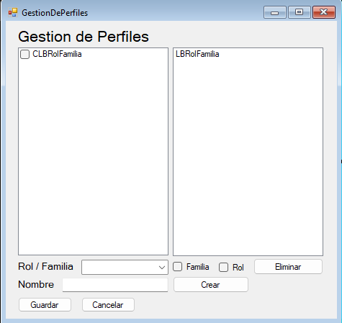

# T05 Idioma

## T05.1 CUS005 Cambiar idioma

### T05.1.1. Descomposición funcional CUS005 – CambiarIdioma

1. El usuario accede correctamente al sistema.
2. El usuario selecciona la opción "Cambiar Idioma" desde el menú principal.
3. El sistema muestra una lista desplegable con los idiomas disponibles.
4. El usuario selecciona un nuevo idioma.
5. El sistema valida que la selección sea válida.
6. El sistema actualiza el idioma en el objeto IdiomaManager_391IAU.
7. El sistema guarda el nuevo idioma en el perfil del usuario.
8. El objeto IdiomaManager_391IAU notifica automáticamente a todos los observadores registrados.
9. Cada observador actualiza sus textos al nuevo idioma.
10. El sistema muestra el mensaje: “Idioma actualizado correctamente.”

### T05.1.2. Diagrama de caso de uso CUS005 - CambiarIdioma

### T05.1.3. Especificación de caso de uso CUS005 - CambiarIdioma

|  |  |
| --- | --- |
| **ID y Nombre: CUS005 - CambiarIdioma** | |
| **Objetivo:** Permitir al usuario seleccionar un idioma desde el sistema, que se guarde la configuración en su perfil y que todas las interfaces actualicen automáticamente sus textos. | |
| **Actor principal:** Usuario | **Actor secundario:** - |
| **Precondiciones:**   * El usuario debe haber iniciado sesión correctamente. * Deben existir idiomas disponibles en el sistema. | |
| **Punto de extensión: -** | **Punto de inclusión: -** |
| **Disparador:** El usuario selecciona la opción “Cambiar Idioma” desde el menú principal. | |
| **Escenario principal:**   1. El selecciona la opción “Cambiar Idioma”. 2. El sistema muestra una lista con los idiomas disponibles. 3. El usuario selecciona un nuevo idioma. 4. El sistema valida la selección. 5. El sistema actualiza el idioma en IdiomaManager_391IAU. 6. El sistema guarda la selección en el perfil del usuario. 7. IdiomaManager_391IAU notifica a todos los observadores registrados. 8. Cada observador actualiza sus textos al nuevo idioma. 9. El sistema muestra “Idioma actualizado correctamente.”. | |
| **Escenario alternativo: -** | |
| **Postcondiciones:**   * El idioma del sistema cambia para el usuario actual. * La selección queda guardada para futuras sesiones. | |

### T05.1.4. Diagrama de secuencia de CUS005 - CambiarIdioma

### T05.1.5. Modelo de clases CUS005 - CambiarIdioma

### T05.1.6. Diagrama DER CUS005 - CambiarIdioma

### T05.1.7. GUI CUS005 - CambiarIdioma

